Obrazac za žalbu
________________________________________________________________

Školsko natjecanje iz MATEMATIKE 17. veljače 2021.

Mjesto održavanja natjecanja: Zagreb

Škola održavanja natjecanja: XV. gimanzija
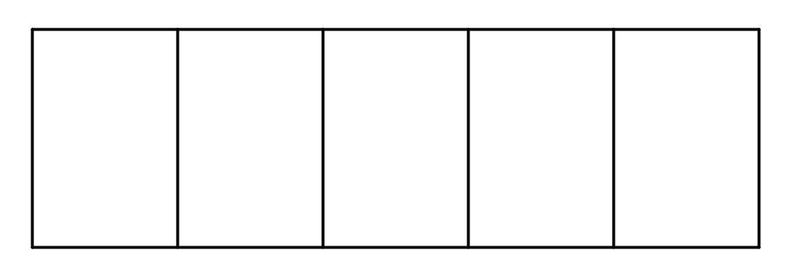

Razred i kategorija: __________ Zaporka: _________________
________________________________________________________________

ŽALBA Školskom/područnom povjerenstvu

na bodovanje zadat(a)ka: _______

Obrazloženje:

